SCHREIBBEWERB

Name der Schülerin/des Schülers: _____________________________
Alter: __________ Schule: _____________________________
Klasse: _________ Ort: ________________________________

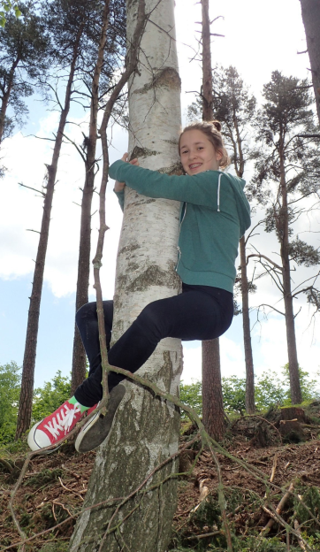
Foto: „Ich liebe die Bäume“ – Yvonne Wiesmayer, NMS Langschlag
Der Wald der besiegten Bäume
Rachel van Kooij

Der Wald war eigentlich nur ein abgetrenntes Waldstück, das hinter dem Haus der Spinnerten begann und sich zwischen der Nebenstraße zum Dorf im Norden, den Maisfeldern im Westen und der aufgelassenen Bahnstrecke im Süden erstreckte.
Für den Tourismusverein war dieser Wald bedeutungslos. Kein einziger Wackelstein, keine Ruine, nicht einmal Reste einer Ruine, keine Schlucht, kein Wasserfall, keine Höhle, kein Römerweg. Ein Wald ohne Hinweisschilder und Wanderwege. Eine Ansammlung von Bäumen, die vielleicht nur noch da waren, weil sie niemandem sonderlich im Weg herumstanden.
Trotzdem hatte dieses Waldstück etwas Seltsames an sich. Irgendjemand hatte so ziemlich jeden großen Baum mit einer Farbmarkierung versehen, entweder zwei Streifen in rot und grün oder einem blauen Kreis mit einem gelben Punkt.
Markierungen, die überhaupt keinen Sinn ergaben. Manchmal standen fünf Bäume mit Streifen auf einem Fleck zusammen, sodass man nicht klug daraus wurde, in welcher Richtung man weiterwandern sollte. Dann wieder konnte man eine Reihe von blau-gelb markierten Stämmen sehen, die genau so plötzlich aufhörte, wie sie angefangen hatte.

Um die Geschichte zu verstehen, müssen wir zwei Tage in die Vergangenheit zurückreisen. Es war ein Tag wie jeder andere für Jonas J. Gal. Er war mit seinem Forscherteam unterwegs zu einem alten Bunker, der noch aus dem zweiten Weltkrieg stammte.
Eine Ausnahme gab es jedoch: Er hatte noch nie auf einem Privatgrundstück gearbeitet, besonders ohne Zustimmung des Besitzers. Die Diskussion war heftig. „Des is mei Grundstück, was woinns‘ denn durt“, sagte der „Spinnerte“ - wie sie ihn im Dorf nannten.
Jonas sagte: „Es wurde ein Bunker auf Ihrem Grundstück entdeckt, ich habe einen Minensucher im Team, der eventuelle Minen entschärfen kann. Außerdem ist es im Sinne der Wissenschaft, dass man den Bunker freilegt und untersucht.
Nach langem Diskutieren gab er endlich nach und Jonas und sein Team konnten endlich das Grundstück betreten.
Es war ein seltsamer Ort, nirgends ein Tier zu sehen, nicht einmal ein Käfer war hier zu erblicken. Einige Bäume wurden gekennzeichnet, aber ein Muster war daraus nicht zu erkennen. „Was bedeuten die Markierungen auf den Bäumen?“, fragte Jonas. „Wenn man sich ansieht, wo sie sind, merkt man, dass bei jedem markierten Baum eine Mine liegt.“, bemerkte Jan beiläufig. „Dort ist er“, rief Jayjay, wie wir ihn nannten (richtig hieß er Jack Johnson) Der Bunker war zugewuchert, nach langem Suchen fanden sie endlich den Eingang in Form einer Klappe aus Stahl im Boden. Es war dunkel und feucht. Als Jonas Jan bat, zuerst nach Sprengkörpern zu suchen, hallte seine Stimme in den dunklen Gängen wider.
Nach Stunden voller Arbeit war aus dem hellen Tag ein dunkler Abend geworden. Die Gruppe war erschöpft, aber stolz auf ihre Leistung.
Am Nachhauseweg merkte Jonas, dass er seinen Fotoapparat in dem Bunker liegen gelassen hatte. „Ich bin gleich wieder da“, rief er Jan nach, als er sich schon umgedreht hatte. „Ich komme mit“, rief Jan zurück und hastete seinem Freund nach.
Beim Bunker angekommen, stützen sie die schwere Falltür mit einem starken Eichenholzstock ab. „Wird schon halten“, ließ Jan hören. Doch es hielt nicht. Sobald der Leiter der Mission hinunterstieg, schlug die Falltür mit einem Krachen zu. „Aaaahhhhh“, schrie Jonas, als er in die Tiefe fiel.
Plötzlich war alles schwarz. Jonas hörte noch die Rufe seines Freundes. Doch er war zu schwach, um zu antworten. „Was war passiert“, fragte sich Jonas. Er merkte, dass sein Arm stark blutete. Er spürte den glühenden Schmerz, der von seinem Arm ausging. „Ich muss mir den Arm aufgeschlitzt haben, an etwas Spitzem, als ich die Leiter hinunterstürzte…“ Bevor er den Gedanken zu Ende denken konnte, fiel er in Ohnmacht.
„Hallo? Hallo, ist jemand da?“ Jonas’ Schädel dröhnte, als er aufwachte. „Wo ist Jan, mein Freund? Er war doch bei mir.“ „Ganz ruhig“, hörte Jonas eine fremde Stimme sagen. „Du bist im Krankenhaus, deine Verletzung wird wieder heilen.“ „Wo ist mein Freund?“, fragte Jonas nochmals. „Hat er mich schon besucht?“
„Leider, er ist tot. Er starb, als er sie aus dem Bunker retten wollte.
Er trat auf eine Mine, die ihr übersehen habt.“

